алгебра № 2.

№ 1
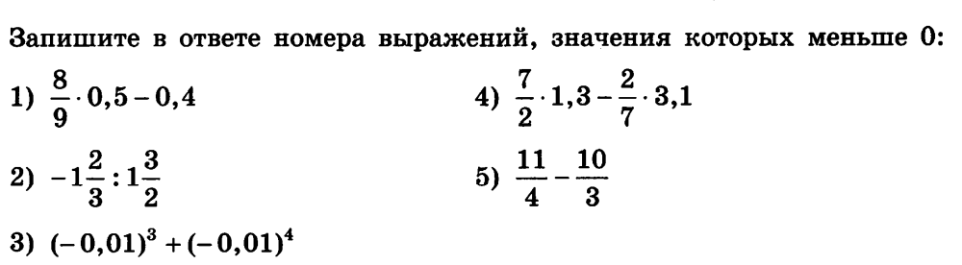
№ 2

№ 3
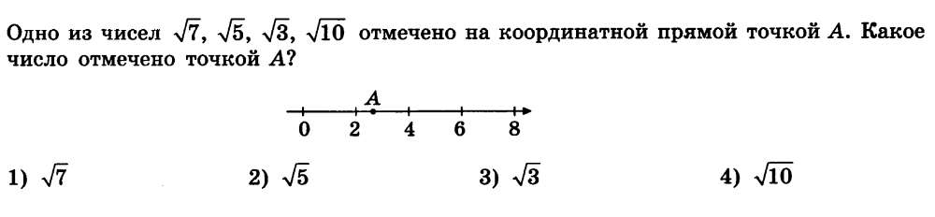
№ 4

№ 5

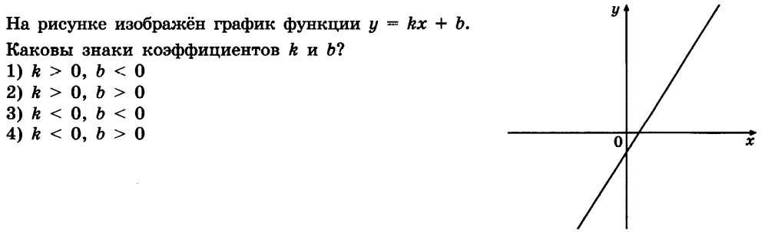
№ 6

№ 7
№ 8
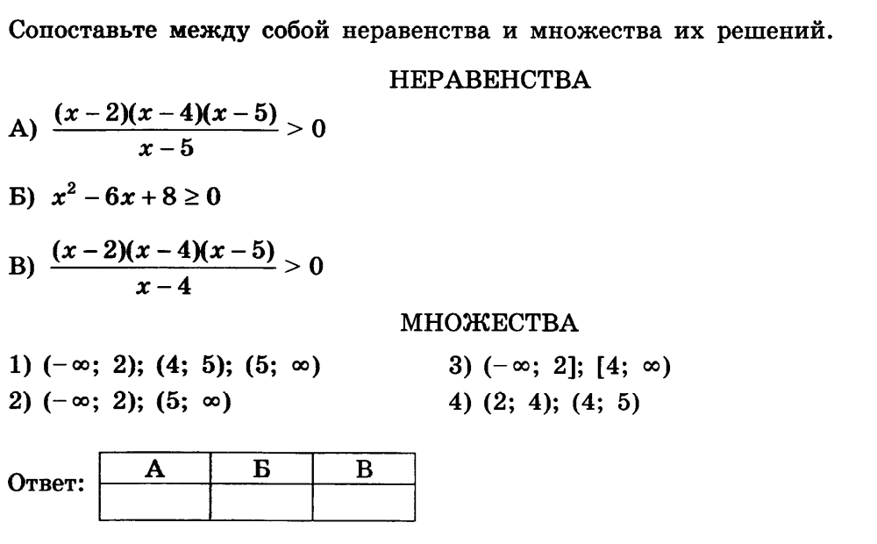
№ 9
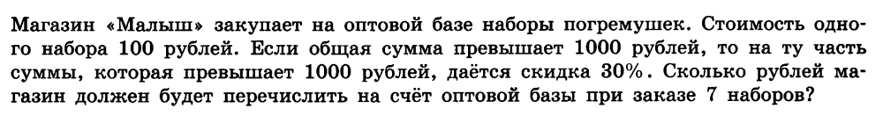
№ 10

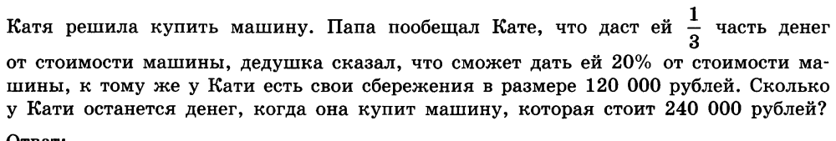
№ 11



